**今日动态**

**4月26日 星期五 来园13人**

一、来园

今天**汪语晗、高亦可、储奕、朱瑾玥、常阳浩、唐煜、汪刘懿、万洛依、卢彦霖、胡恩俊、郭奕鸣、万欣晨、马浩磊**小朋友能坚持来园，为你们点赞哦。

二、集体活动：健康《干净食物人人爱》

今天上午，我们开展了健康《干净食物人人爱》。这是一节健康活动，随着人们生活质量的提升，幼儿接触到的食物种类也越来越多，有薯片、羊肉串等这些垃圾食品，还有一些农副食品上面农药残留量超标，这些不干净的食物对幼儿的生长和发育存在一定的危害。因此本次活动以故事的形式导入，通过观察图片等方式进一步引导孩子养成良好的个人卫生习惯，懂得路边的小吃不能吃。

在活动中，知道生食瓜果须洗净去皮，不贪食街头小吃小朋友有**汪语晗、高亦可、储奕、朱瑾玥、常阳浩、唐煜、汪刘懿、万洛依、卢彦霖、胡恩俊、郭奕鸣、万欣晨、马浩磊，**你们真棒！

三、区域游戏

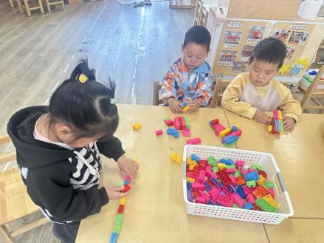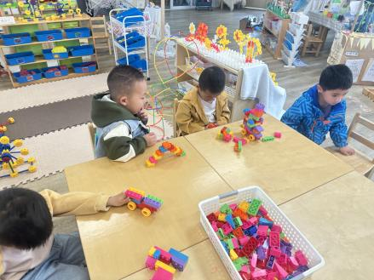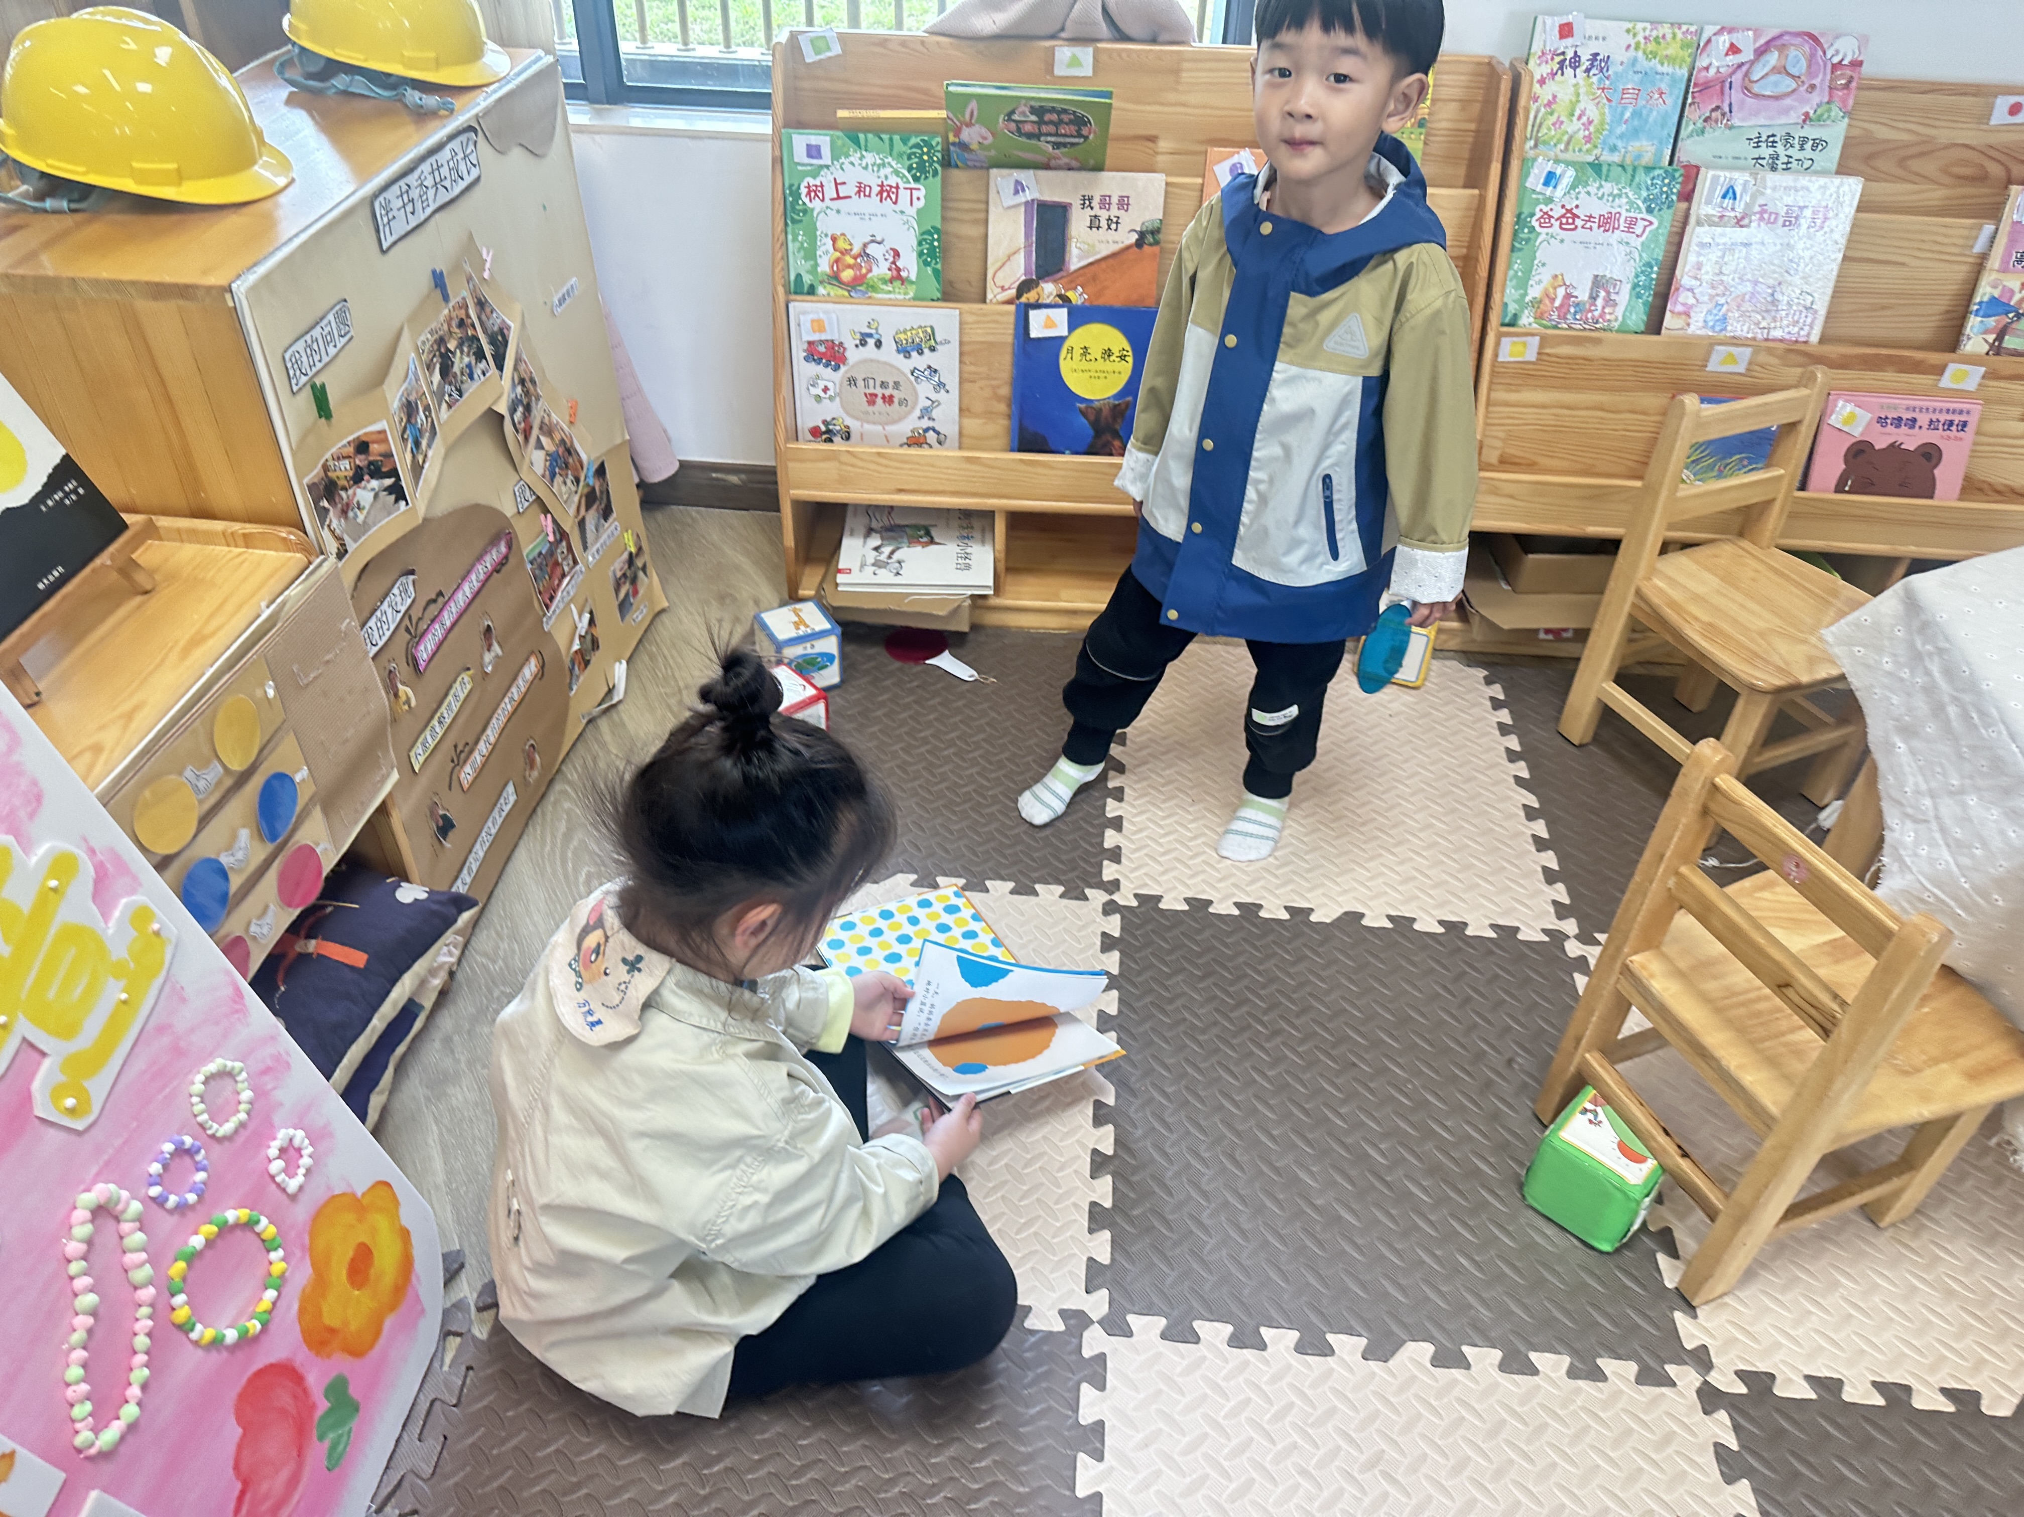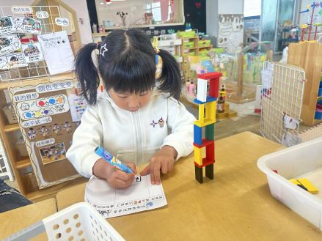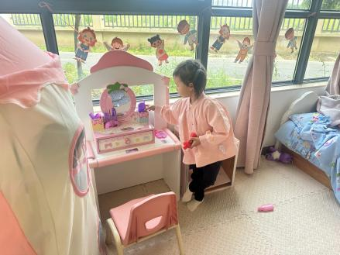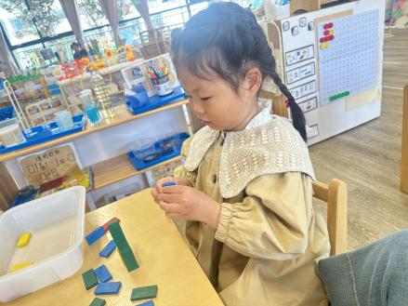

|  |  |
| --- | --- |
| 区域 | 游戏幼儿 |
| 科探区 | 储奕、朱瑾玥 |
| 建构区 | 汪刘懿、常阳浩、卢彦霖、朱长睿、胡恩俊、郭奕鸣 |
| 娃娃家 | 唐煜 |
| 图书区 | 万欣晨、马浩磊 |

四、就餐

今日午餐吃的是南瓜饭、糖醋排骨、大白菜炒面筋黑木耳、荠菜鱼圆汤。

午餐活动中**汪语晗、高亦可、储奕、朱瑾玥、常阳浩、唐煜、汪刘懿、万洛依、卢彦霖、胡恩俊、郭奕鸣、万欣晨、马浩磊**小朋友都能吃完自己选择的那一份饭菜和汤。

五、家园配合

1.小朋友在家如有身体不适的情况请在家休息康复后再来园哦！

2.请大家帮助幼儿勤剪指甲，以免刮伤自己或别人哦！